Тема. Повторення вивченого за рік. Текст. Речення
Мета: узагальнити й систематизувати знання учнів про текст, його будову, тему й мету, різні типи текстів, про речення, різні види речень за метою висловлювання та інтонацією; розвивати мовлення, вміння узагальнювати, виховувати почуття вдячності людям, які захищали нашу країну від ворогів.
ХІД УРОКУ
Організація класу до уроку
Перевірка домашнього завдання (Впр. 227, 228)
Який, на вашу думку, текст доречно помістити в «Читанці», а який — у підручнику з природознавства? Доведіть свою думку.
Як поділити для переносу виділені слова?
Назвіть букви й вимовте звуки у слові льон.
Письмо по пам`яті
Бачить — не бачить,
Чути — не чує,
Мовчки говорить,
Дуже мудрує.
Часом захоче —
Правди навчає,
Часом жартує,
Всіх звеселяє.
(Книжка)
III. Повторення вивченого про текст
1. Робота з таблицею
 |  | Текст
 | Речення, зв'язані за змістом
Розповідь |  | Опис |  | Міркування
Що відбулося? |  | Який? |  | Чому?
— Визначте типи текстів.

Лисиця — хижий звір. Вона дуже хитра. Поїдає красуня мишей, зайців.
Люблю розглядати джерельце. Вода прозора. Дно застелене бла- киттю неба. У синій глибині бачу віття сокорини.
3) Зійшло сонечко. П'є росу з трав. Дзвінко щебечуть пташки. У лісі кує зозуля. Настає новий день.
Робота над текстом
Читання тексту (Впр. 244).
Визначення його теми й мети.
Повторення про будову тексту.
З яких частин складається текст? (Зачин, основна частина, кінцівка)
Прочитайте зачин. Про що в ньому йдеться?
Прочитайте основну частину.
Що виражає кінцівка?
Запишіть кінцівку.
Фізхвилинка
Руки вверх поднимем - раз
Выше носа, выше глаз.
Прямо руки вверх держать
Не качаться. не дрожать.
Три - опустили руки вниз,
Стой на месте не вертись.
Вверх раз, два, три, четыре, вниз!
Повторяем, не ленись!
Будем делать повороты
Выполняйте все с охотой.
Раз - налево поворот,
Два - теперь наоборот.
Так, ничуть, не торопясь,
Повторяем 8 раз.
Руки на поясе, ноги шире
Каліграфічна хвилинка
Колискова пісня — то мова твоєї матері.
Робота над віршем (Впр. 245) IV. Повторення про речення
1. Робота з таблицею

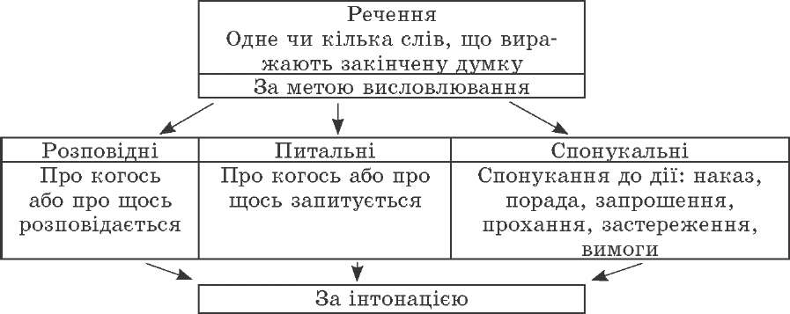
I Окличні Неокличні

Наведіть приклади речень, різних за метою висловлювання та інтонацією.
Визначення видів речень (Впр. 246)
Словникова робота(С. 102,103)
Асфальт — чорна смолиста маса природного походження або штучно виготовлена з бітуму й тонко подрібнених мінеральних матеріалів.
Айстра — однорічна трав'яниста рослина з великими квітками різного забарвлення.
Складіть і запишіть з цими словами одне речення розповідне, друге — питальне.
4. Самостійна робота (Впр. 251) Перевірка виконання.
Підсумок уроку
Домашнє завдання Вправа254,С.104.

